

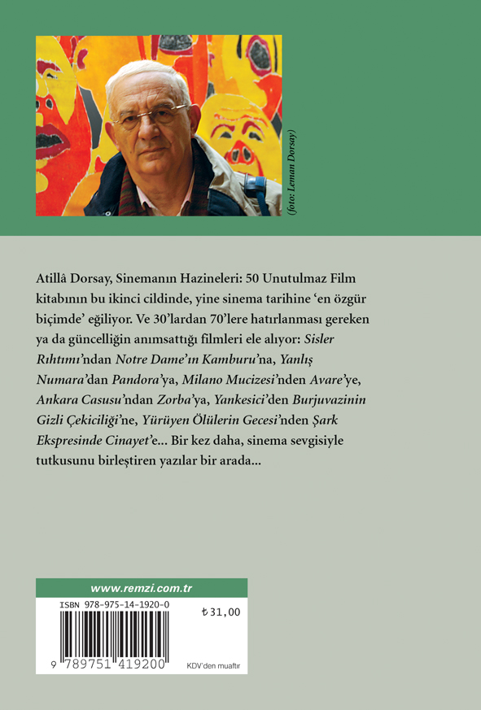

Atilla Dorsay, Sinemanın Hazineleri: 50 Unutulmaz Film kitabının bu ikinci cildinde, yine sinema tarihine ‘en özgür biçimde’ eğiliyor. Ve 30’lardan 70’lere hatırlanması gereken ya da güncelliğin anımsattığı filmleri ele alıyor: Sisler Rıhtımı’ndan Notre Dame’ın Kamburu’na, Yanlış Numara’dan Pandora’ya, Milano Mucizesi’nden Avare’ye, Ankara Casusu’ndan Zorba’ya, Yankesici’den Burjuvazinin Gizli Çekiciliği’ne, Yürüyen Ölülerin Gecesi’nden Şark Ekspresinde Cinayet’e...Bir kez daha, sinema sevgisiyle tutkusunu birleştiren yazılar.
(Remzi Kitabevi)

